Муниципальное бюджетное общеобразовательное учреждение
«Школа-лицей №2» г. Белогорска
Республики Крым

Исследовательский проект на тему:
«Доказательство образования крахмала в листьях на свету».

Выполнила:
Мосякина Дарья
учащаяся 9-В класса

Руководитель проекта:
Гайлиш Е.В.
учитель биологии

Доказательство образования крахмала в листьях на свету.

Актуализация темы:
Природа любит загадывать загадки. Вот обычный зелёный лист растения. Что в нем интересного? А какова роль листа? Листья называли по-разному: “дети солнца”, “покорившие солнце”. Так почему они тянутся к солнцу; их обрывают, и растение погибает. Я всегда думала, что растение питается водой и растворенными в ней солями, которые корень берет из почвы. Но на уроке биологии, изучая тему «Питание растений», я узнала, что это почвенное питание, но, оказывается, что есть еще и воздушное питание, то есть фотосинтез. Причиной появления жизни на Земле является, именно процесс фотосинтеза, который характерен для зеленых растений. И я решила убедиться ,что в процессе фотосинтеза образуется крахмал.
Цель проекта:
Целью проекта явилось доказательство с помощью ряда экспериментов существования процесса фотосинтеза и его продуктов в зелёном растении. Для этого были изучены вопросы о сущности и условиях протекания фотосинтеза, о его значении в природе и для человека.
Задачи проекта:
- Выяснить значение фотосинтеза.
- На практике установить, какое органическое вещество образуется в листьях на свету.

Объекты исследования:
Лист бегонии

Методы и приемы:
- Изучение тематической литературы, интернет – ресурсов.
- Исследовательский:
- постановка опытов;
- наблюдение за экспериментом.

Ход работы
ТЕОРЕТИЧЕСКАЯ ЧАСТЬ

Листья – это «живые заводы» по производству еды.
Жизнь на земле (в форме, которую мы знаем) была бы невозможна без процесса фотосинтеза. Он отвечает за кислород, которым мы дышим, и за пищу, которую мы едим. Кроме того, большинство используемых нами материалов и ископаемых видов топлива, которые мы потребляем, являются результатом фотосинтеза.
Каменный уголь, торф, нефть, газ – продукты фотосинтеза растений прошлых эпох. Кислород, которым дышим мы и животные, образовался в процессе фотосинтеза. Из кислорода, выделяемого растениями при фотосинтезе, на высоте 25 км образуется озон. Он задерживает ультрафиолетовые лучи и защищает всё живое на Земле от гибели. Огромное количество углекислого газа выделяется в природных процессах и при работе заводов и фабрик. Его избыток поглощают растения для фотосинтеза.
Фотосинтез - это процесс, с помощью которого зеленые растения преобразовывают энергию света в химическую энергию. В процессе фотосинтеза, улавливается энергия света и используется для преобразования воды, углекислого газа и минералов в кислород и сахар.
Почему наши растения, в большинстве случаев, зеленые? – это цвет химического вещества хлорофилла (от греч. «хлорос» - зеленый, «филос»- лист), который находится в пластидах. Это вещество играет в фотосинтезе главную роль. Процесс фотосинтеза многоступенчатый. Он запускается, когда на молекулу хлорофилла попадает частица света (фотон). В процессе фотосинтеза выделяют две фазы. Световая фаза идет только на свету и более длительная, темновая, в свете не нуждается. В световой фазе выделяется кислород, образуется энергия, в темновой фазе синтезируется углевод (глюкоза).
Условия фотосинтеза : свет, вода и углекислый газ.

II. ПРАКТИЧЕСКАЯ ЧАСТЬ
- Проблема исследования: Что же синтезируется у растений во время фотосинтеза.
- Проведение эксперимента:
Опыт
Бегонию поставили на три дня в темное место. Затем на один лист прикрепили темную полоску.

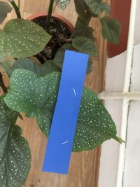

Срезали лист. Опустили лист в кипящую воду, а затем на несколько минут в горячий спирт. Спирт окрасился в зеленый цвет, а лист обесцветился, промыли его водой, расправили на тарелке и облили слабым раствором йода. 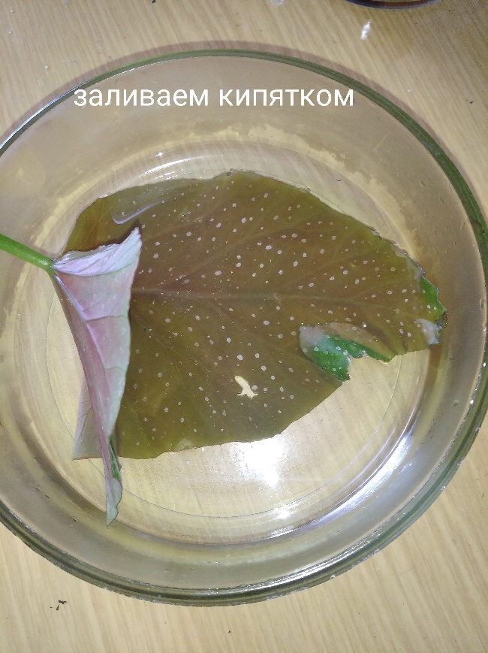

Помещаем в спиртовой раствор. Разогреваем спирт.

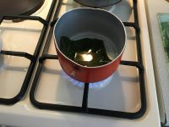

Добавляем йодный раствор. Та часть, которая освещалась, окрасилась в синий цвет – это качественная реакция на органическое вещество крахмал.

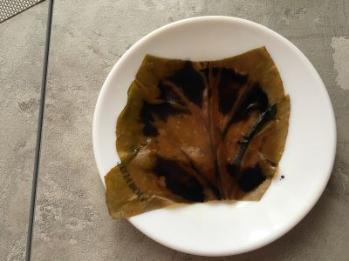

Вывод:
Фотосинтез очень сложный процесс, в результате которого под действием солнечных лучей из неорганических веществ образуются органические (крахмал).

Заключение

Задачи, которые я поставила перед выполнением данного исследования выполнены. Я нашла ответы на поставленные перед собой вопросы.
Почему говорят, что лист – живой? Лист – это часть растения и он, как и всё растение питается, дышит, растёт, приспосабливается к условиям среды (например: у кактуса – листья-колючки, через которые уменьшается испарение влаги и растут они в засушливых местах)
Почему существует выражение: «лист – живая лаборатория»? В листе, как в любой химической лаборатории, идут очень сложные процессы синтеза органических веществ из неорганических в присутствии энергии солнца. И это один из уникальных процессов на земле, который обеспечивает нам жизнь.

Список литературы:
1.Н.А.Блукет, Л.С.Родман, С.А.Пузанова «Ботаника с основами физиологии растений» Москва «КОЛОС»1975г
2. В.А.Корчагина «Ботаника» Москва «Просвещение» 1985г
3. Большой справочник «Биология для школьников и поступающих в вузы» Издательский дом «Дрофа»
4. Е.М.Васильева, Т.В.Горбунова, Л.И.Кашина «Эксперимент по физиологии растений в средней школе» Москва «Просвещение»1978г
5. Г.С.Нога «Опыты и наблюдения над растениями» Москва «Просвещение»1976г
6. В. Церлинг «Знай и умей» библиотечка пионера. Издательство «Детская литература» Москва 1967г
7. Статьи из Интернета
1.Фотосинтез.
2.Космическая роль зелёных растений.

